文件编号：
模板版本：

帧缓存模块使用说明

制定：邢海涛
审核：
批准：

中国大恒（集团）有限公司北京图像视觉技术分公司
2013年08月5日
版本历史

版本号 | 日期 | 撰写人 | 变更内容
V1.0.0 | 2013-08-05 | 邢海涛 | 初稿

目录
1. COREGEN生存MCB 4
2. 修改顶层文件 11
3. 替换时钟模块 13
4. 更改FIFO的器件属性 14
5. 典型工程示例 15

概述
用户在使用帧缓存模块的时候，需要根据自身项目特点做出一些修改。
帧缓存模块提供的example_design是在spartan6-150-fgg676-3的器件上做的工程，如果用户是其他的器件，则需要升级IP。example_design中DDR的型号是MICRON-1Gbit-DDR3-x16-187E，用户在生成MIG的时候，需要选择自己所用到的型号。
IP升级好了之后，还要对IP的源文件做出一些修改，具体修改方法参见后文。
使用帧缓存之前，要计算图像输入带宽和帧缓存模块所能提供的带宽之间的关系。帧缓存模块的带宽要大于图像输入带宽，这样才能够将图像全部传输到后级总线。后级总线的带宽也应该大于图像输入带宽。
由于帧缓存模块内部的数据宽度是固定的，所以它能提供的带宽主要由工作时钟频率所决定。带宽的具体计算方法请参考详细设计文档的相关部分。
帧缓存模块是经过验证的，然而，希望使用者将帧缓存模块和前后级模块一起仿真一遍。因为帧缓存模块能够成功工作，还需要于前后级模块的正确配合，带宽设计合理等因素。

修改源文件

COREGEN生成MCB
Step 1 建立工程
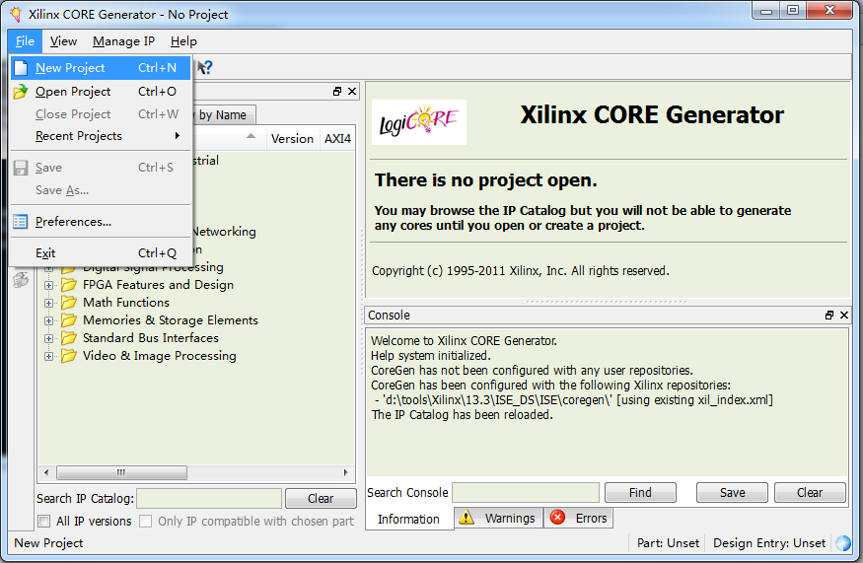
Step 2 选择coregen文件夹
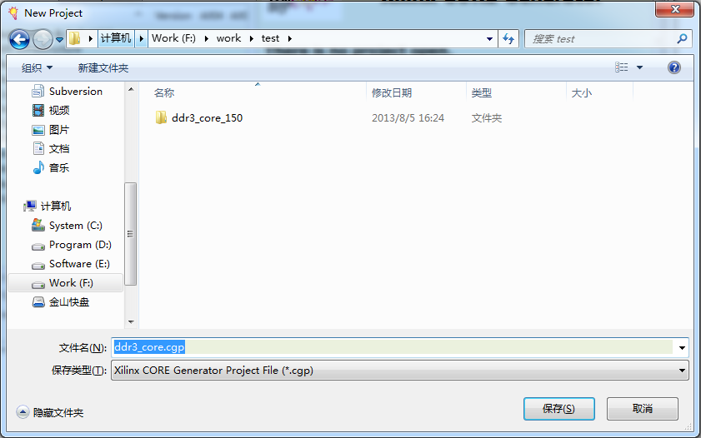
Step 3 coregen配置
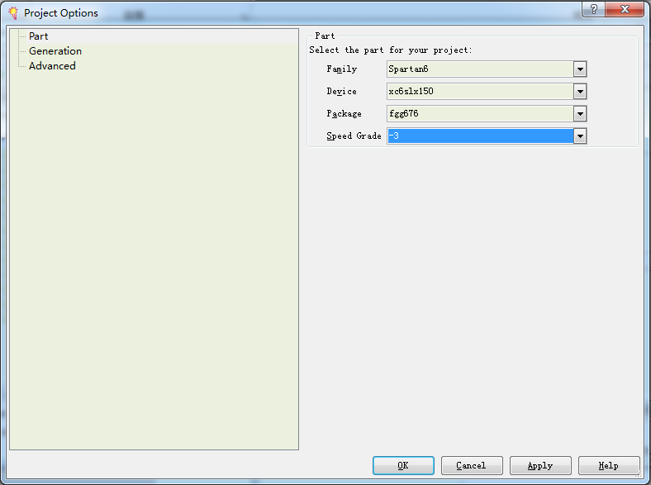

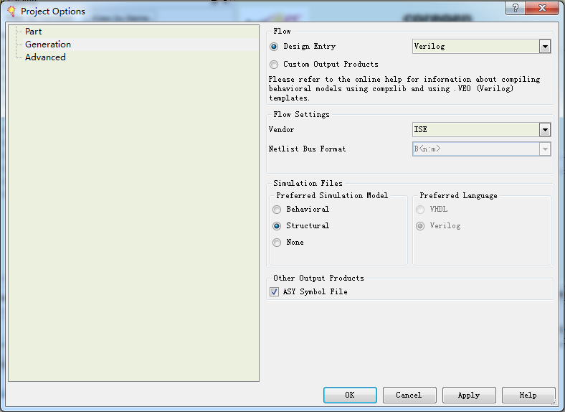

Step 4 选择MIG
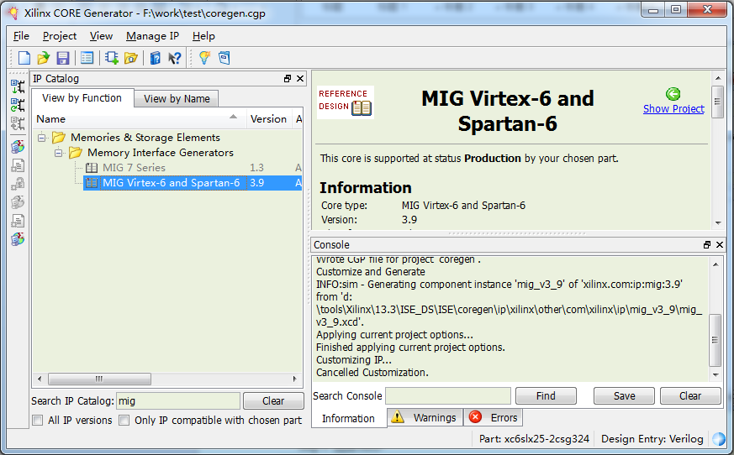

Step 5 配置MCB
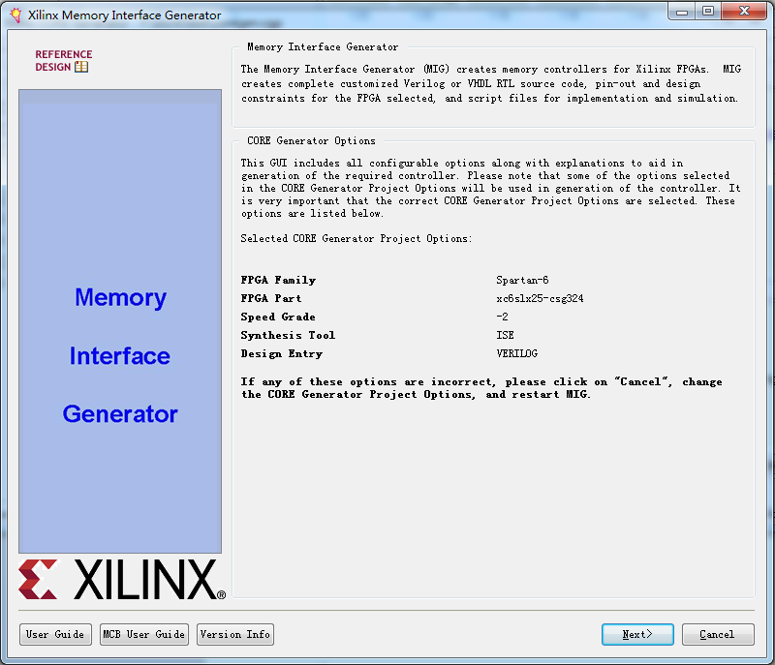

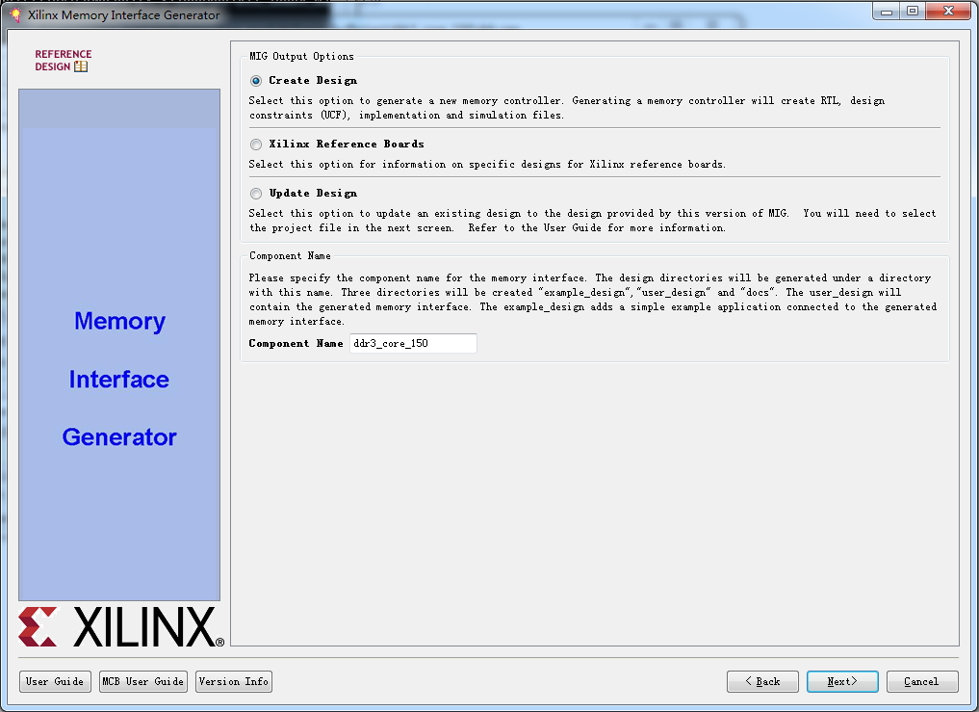

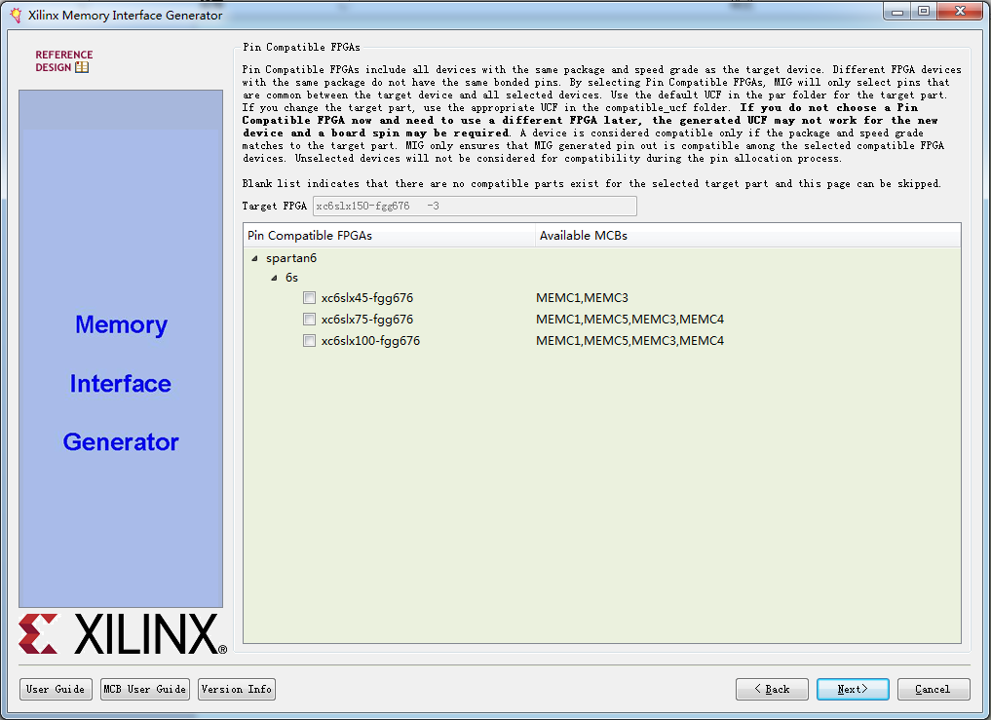

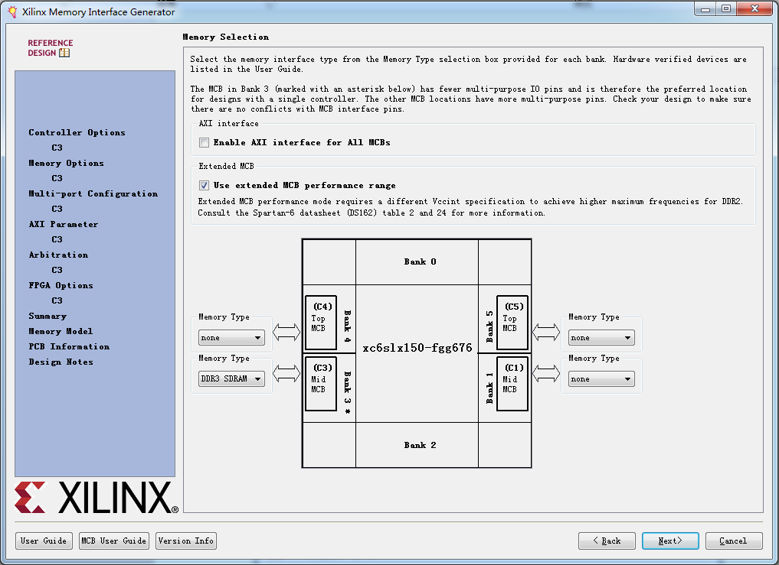

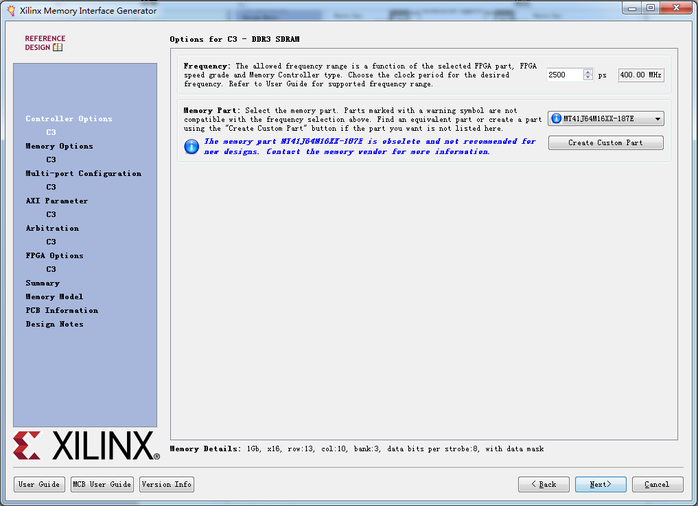

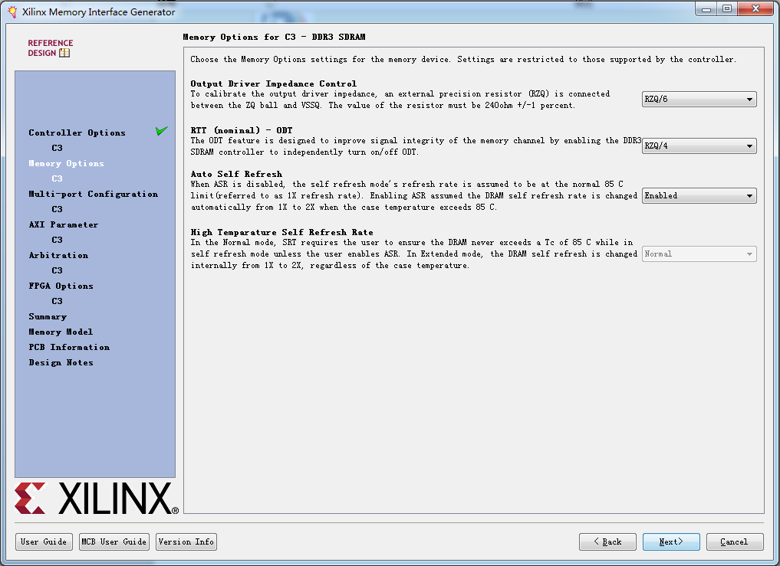

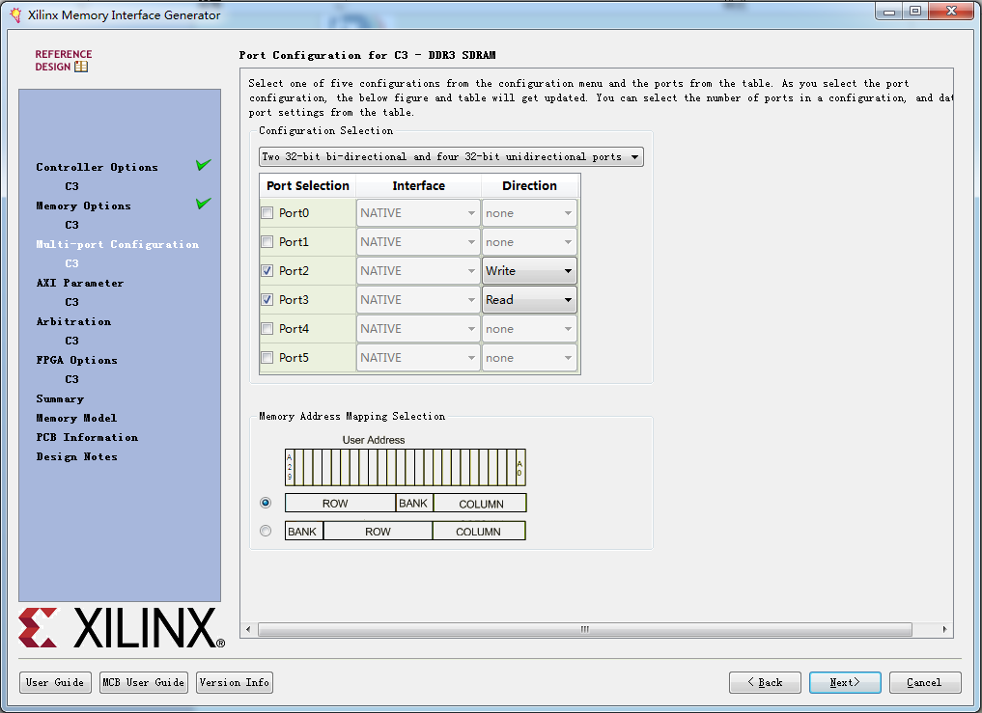

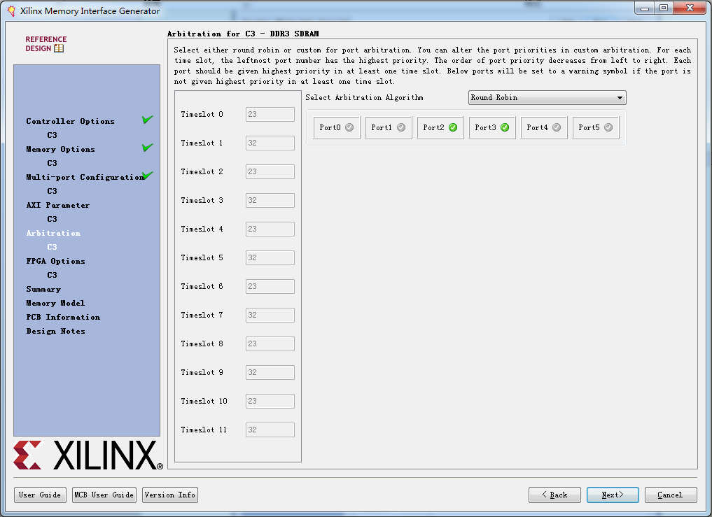

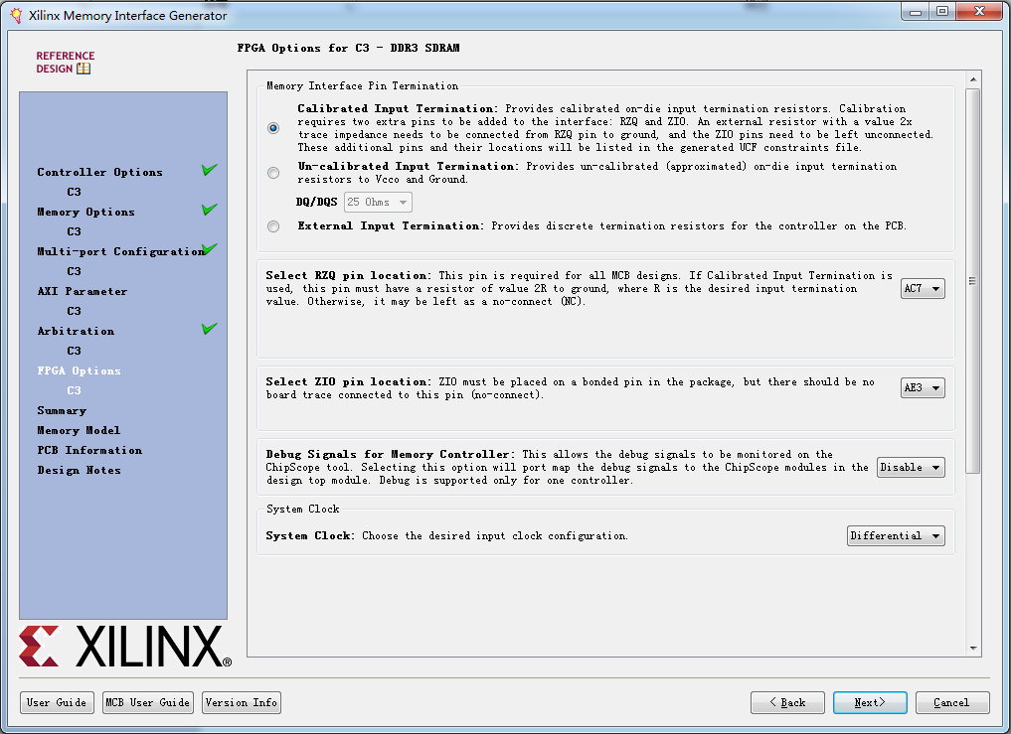

修改顶层文件
在user_design\rtl中打开ddr3_core_150.v文件，首先注释掉infrastructure的例化代码，这一步将时钟模块从帧缓存模块中剔除了。
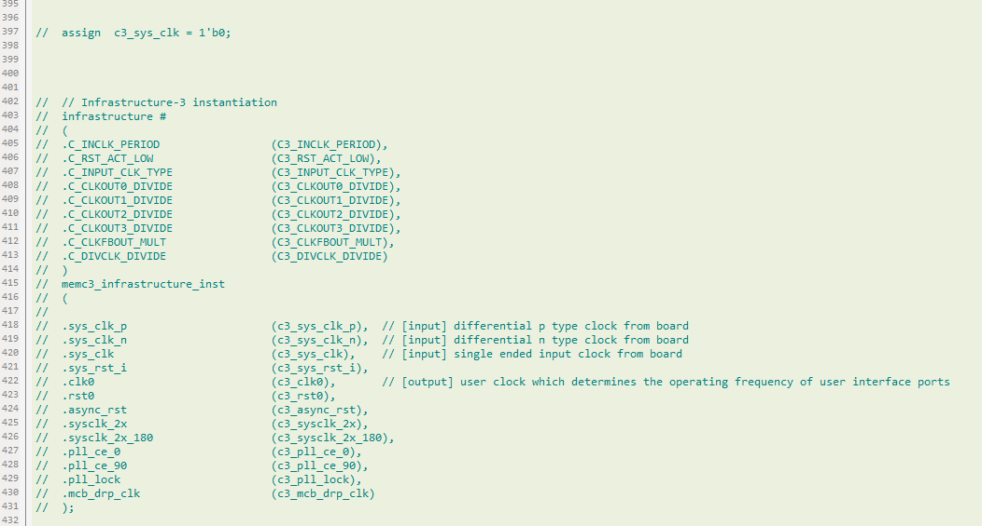
然后将与时钟模块相关的线网信号注释。
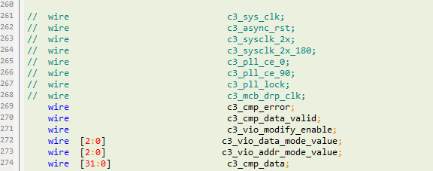
最后注释掉原有的时钟端口，添加时钟输入端口。
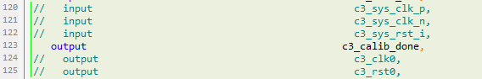

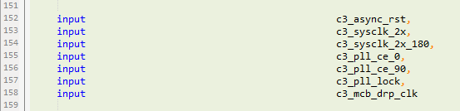

替换时钟模块
user_design\rtl\ infrastructure.v是时钟模块。帧缓存模块已经对时钟模块做了一些修改，用帧缓存模块提供的infrastructure.v替换掉该文件。

更改FIFO的器件属性
帧缓存模块生成的FIFO核是基于spartan6-150-fgg676-3的，如果所用到的器件并不是这一款，那么还需要将FIFO的器件属性做一下修改。

修改PLL频率
参考设计中的PLL输入频率是40MHz，PLL倍频之后高速时钟为800MHz。如果用户所使用的环境与本参考设计不一致，那么需要根据自身状况修改frame_buffer_def.v的DDR3参数和PLL参数。
比如现在DDR3的速率变为DDR3-667，PLL的输入频率是50MHz。那么，首先将DDR3_PLL_CLKIN_PERIOD定义为20000，由于667MHz不能整除50，所以用650MHz代替。DDR3_PLL_CLKFBOUT_MULT定义为13，PLL其他参数不变。DDR3_MEMCLK_PERIOD定义为3077。

典型工程示例
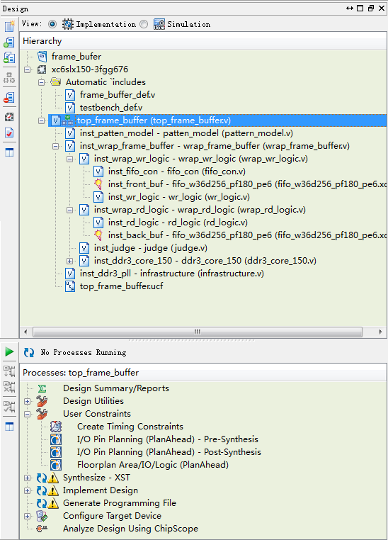
上图所示是示例工程的文件结构，可见时钟模块与帧缓存模块是平级的。
默认情况下，ISE在根目录下查找宏定义文件，如果宏定义文件在其他目录下，则需要在XST的设置中制定目录。
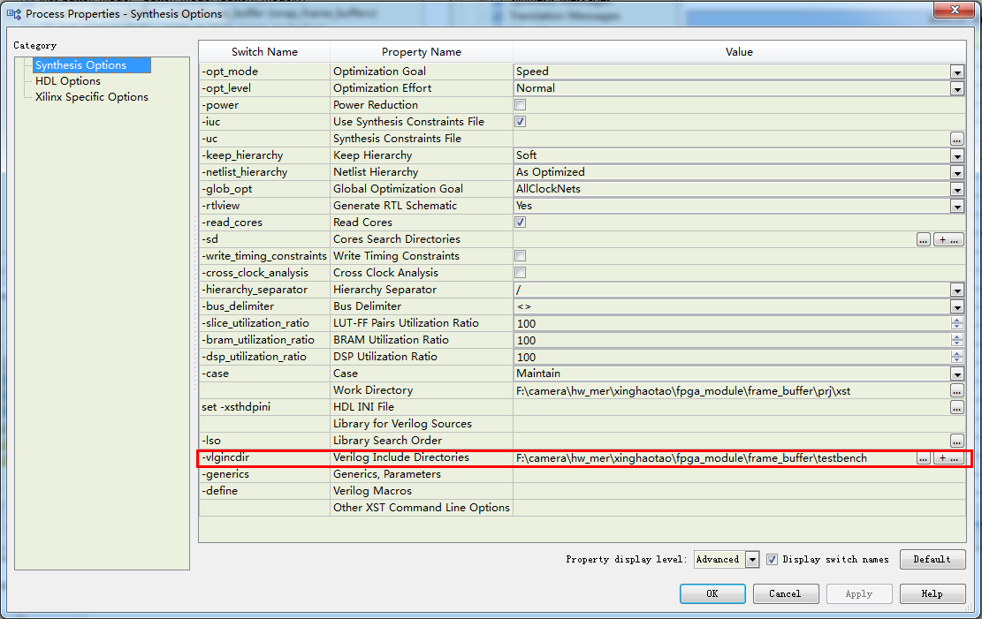

前后级带宽

确定图像输入带宽
首先计算平均带宽，平均带宽 = 一帧的数据量 / （帧有效的时间+帧消隐的时间）。然后确定帧缓存模块图像输入时钟。

确定后级总线带宽
后级总线平均带宽 > 图像输入平均带宽。这样的话，后级才能把数据完全传走。

计算帧缓存模块能提供的带宽
首先要计算帧缓存模块的最大带宽， 详细设计文档中计算出了两个典型DDR3的最大带宽，8.192Gbps(DDR3-800) 6.84Gbps(DDR3-667)，如果DDR3信号改变或者速率改变，需要安装详细文档中的方法重新计算。
图像输入平均带宽必须要小于帧缓存模块的最大带宽的一半。
按照详细文档提供的方法，计算帧缓存模块达到最大带宽时候的工作频率(Fmax)。
有两种方法计算帧缓存模块的工作频率，第一种较为简单，第二种较为麻烦。
- 如果图像输入时钟频率/0.85 小于Fmax，帧缓存模块的工作时钟可以设置为该值。
- 按照详细设计文档提供的方法计算帧缓存模块的工作时钟，需要考虑行有效时间和行消隐时间。

仿真验证
- 如果在场有效期间，前级FIFO满了，说明图像输入带宽太大，帧缓存模块提供的带宽是不足的。
- 如果在多帧倒换的时候发生了写指针跨越读指针，或者单帧倒换的时候放弃了写一帧，说明后级带宽是不足的。

